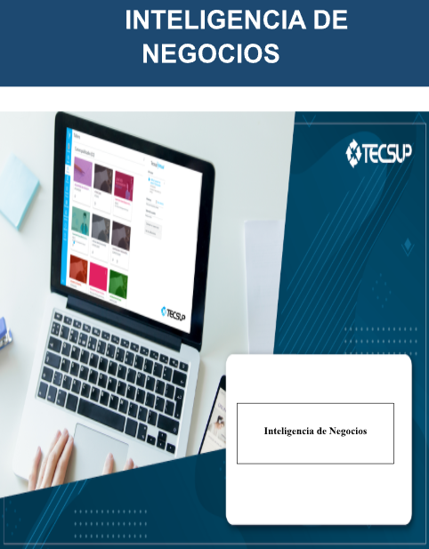

LABORATORIO N° 15

Integrantes:
-
-
-
-
Indicaciones:

- Subir el documento de PDF (imagen de los códigos y salidas del resultado según lo que se le indique) a la plataforma.
- Subir el archivo de códigos que crean conveniente a la plataforma.
- Considerar la rúbrica de evaluación para el desarrollo de su documento PDF que subirán.

Desarrollo:

  - OBJETIVO DE LA ACTIVIDAD
Aplicar la metodología SEMMA (Sample, Explore, Modify, Model, Assess) para organizar y gestionar eficientemente los recursos materiales y humanos en proyectos de inteligencia de negocios, implementando técnicas de gestión de proyectos de software que optimicen el proceso de análisis de datos y la toma de decisiones empresariales.

DESCRIPCIÓN
En esta actividad, los estudiantes explorarán el proceso de instalación y configuración de herramientas clave del ecosistema Big Data, centrándose principalmente en Apache Hadoop. Identificarán los componentes principales de Hadoop (HDFS, YARN, MapReduce), comprenderán su arquitectura distribuida y su importancia en entornos de análisis de datos masivos. Además, reflexionarán sobre el impacto que tienen estas tecnologías en la transformación digital de las organizaciones y en el desarrollo sostenible.

Consideración de calificación del trabajo:

Rúbrica de evaluación del trabajo:
